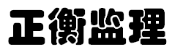


编号：MZCN-ZHJL-ZH--A020
监理第二十次会议纪要
工程名称：梅州综合保税区100MW-200MWh独立储能项目
2024年12月第20期
项目监理部（章）：
总监理工程师：
报告日期：2024年12月20日

监理会议纪要

工程名称；梅州综合保税区100MW/200MWh独立储能项目

编号；MZCN-ZHJL-ZH-A020
会议地点 | 总包办公室 | 会议时间 | 2024.12.20
组织单位 | 常州正衡电力工程监理有限公司 | 主持人 | 王登营
会议主题: | 监理例会
会议内容；关于施工现场安全、质量、进度及材料等事宜
总包单位；
- 本周目前现场施工高峰期阶段，各专业分包单位要高度重示安全生产工作。主要是设备吊装时要确保安全的情况下进行吊装作业。
- 各施工单位要加强现场安全管理，严格禁止在预置舱内吸烟及场地吸烟，以及设备调试持证上岗。对于超高作业要配戴好安全带，并对电气试验必须做好安全防护、拉起警界线，并需专业安全员维护。避免出现安全事故发生。
- 目前现场储能项目施工进度迟缓，施工单位应及时调整施工节奏，严格按照施工计划进度执行。12月28日前要具备并网条件。
- 要求所有施工队严格按照设计图纸及规范进行施工，对照图纸不要漏项施工。发现问题及时上报处理。
- 现场施工拉圾及时处理，保持现场安全文明环境卫生。
- 对外线电缆、网线及设备安装抓紧对接施工。
- 工程资料抓紧上报。
本周施工情况；
- 消防水泵房主体框架结构施工完成；卫生间基础施工完成，围墙砌筑施工完成95%,道路基础施工完成，消防水管安装施工完成95%，场地电缆埋管完成，升压区回填土完成95%，
- 避雷针基础施工完成；
- 全站设备安装完成。电缆敷设完成。电缆一次接线完成50%、二次接线完成15%。
- 对侧站电缆、设备已进场。
下周工作计划；
- 消防水池主体砌筑及粉刷施工完成。
- 全站防雷接地施工及避雷针安装施工完成。
- 场内给排水及消防管道施工完成。及消防电气部分施工完成，设备安装完成。
- 站内道路硬化施工完成。
- 侧所主体施工完成。
- 储能区电缆接线施工完成、升压站电缆接线施工完成。
- 全站路灯及照明安装完成60%，视频监控安装完成，火灾报警安装完成。
- 升压站一次设备试验完成，二次试验及调试完成50%。
- 外线；对侧间隔设备安装完成、电缆及网线敷设完成。
手续；
1）、施工许可证办理。
2）、并网调度协议签订。
3）、售购电合同办理。
4）、向电网各专业提交资料。
5）、向电网报送停电计划。
设计；
无
设备；
- 、储能电站设备全部到场。
- 外线路电缆及附件供货到场，对侧站设备到场。
需要协调；
- 、需要协调电网完成并网前的相关手续办理工作。
- 需要业主单位尽快确定运行单位进场。
监理单位；
安全方面；
本周安全文明施工一般，无安全事故发生。
- 目前现场施工处于高峰期间，要求总包单位加强现场安全施工管理。严禁在预置舱及现场抽烟，否则将给予考核。
- 要求总包单位对本工程现场的施工垃圾、以及材料堆放进行清理及整理，做好安全文明施工及环境卫生保护工作。
质量方面；
- 本周总包单位对工程施工质量管理不够到位，要求总包单位要严格按照设计图纸及规范进行施工。
- 要求总包单位加强现场各专业分包单位的设计图纸交底，以及对进场设备材料进行清点，避免遗漏。以及要做好现场设备的成品保护。
- 35KV预置舱钢构焊接点防腐不符合设计及规范要求，避雷针表面镀锌有脱落、焊缝有气孔现象不符合设计及规范要求。现要求总包单位按照相关规范进行修复处理。
- 总包单位要加强电气设备电缆敷设、接线、试验、调试等施工质量管控，以及道路施工质量管控。
进度方面；
- 本周现场施工进度没有达到前期开会要求的施工进度目标。现要求总包单位要采取措施重点落实，下周必须要完成消防泵房建筑、消防管道及设备按装、避雷针安装、全站防雷接地、升压站的一、二次电缆敷设、接线、试验等施工。外线对侧站电缆敷设、设备安装，具备并网条件。否则将上报业主单位给予考核。
- 要求总包单位落实各项手续办理工作。
- 储能项目要求总包单位在2024年12月30日前必须要送到并网条件。
资料方面；
1、要求总包单位下周必须上报各设备、电缆等厂商资料及以做过的检测报告上报监理项目部。
业主单位；
- 要求总包单位加强现场施工安全管理。禁止在预置舱内吸烟否则考核。
- 要求总包单位对施工质量加强管控，以及外线电缆中间接头的施工质量管控。
- 本工程要求总包单位加强施工进度管控，对外线电缆已进场，施工单位加快对外线电缆、网线进行敷设，及消防泵房施工进度管控。以及并网手续的办理工作。12月30日全站工程施工必须达到并网条件。

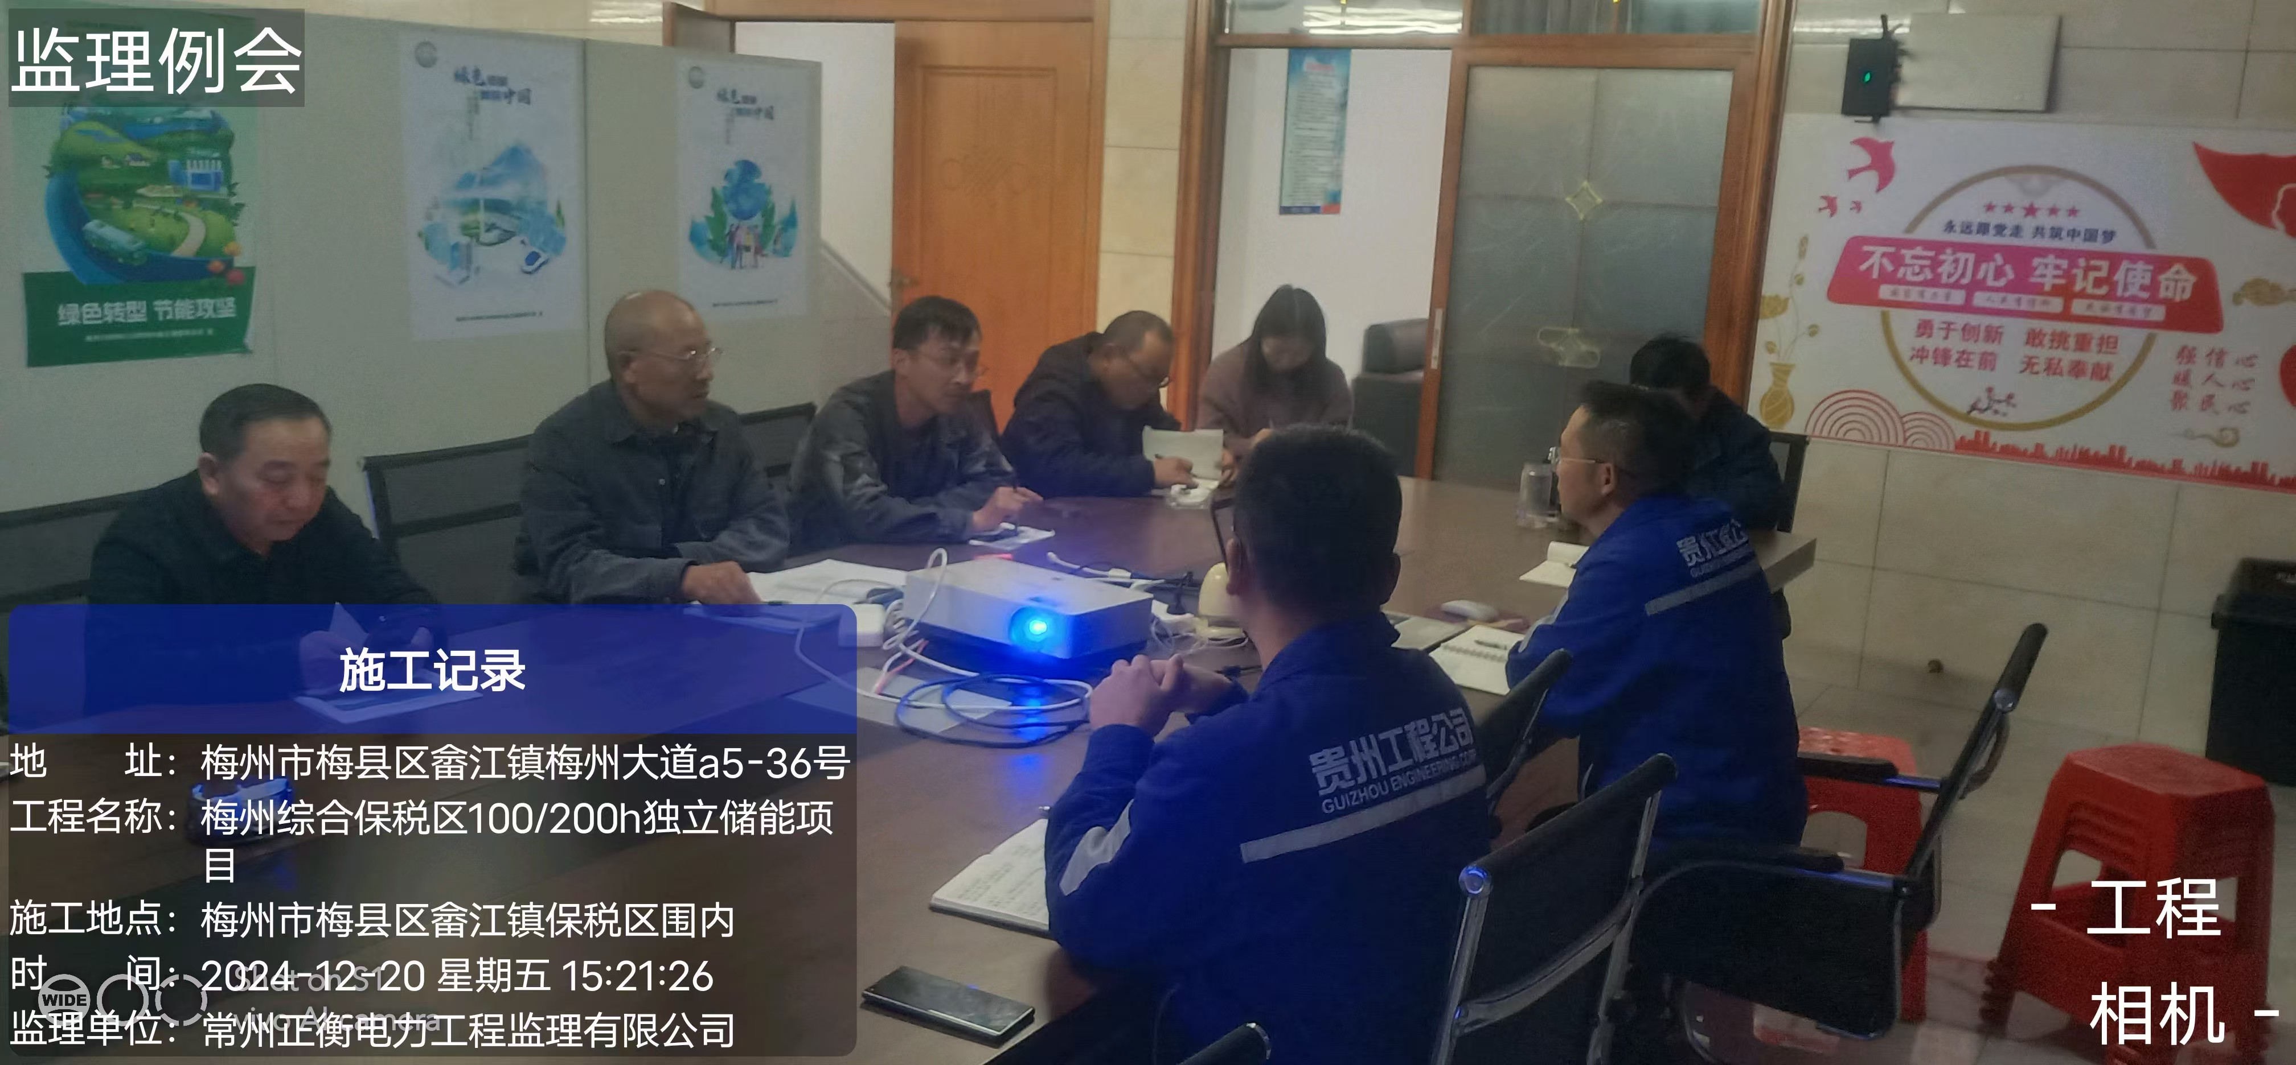

注：本表一式3份，由目监理单位整理；建设单位、监理单位、总包单位各一份，签字见附件

